

**北京市朝阳区教研中心 八年级地理 学程拓展**

**初二专题《印度与巴西》学程拓展**

**【拓展任务】**

请据图文资料归纳出印度、巴西两国盛产热带经济作物的有利自然条件。

资料：黄麻、咖啡均为热带经济作物。黄麻习性为：适宜20℃以上高温多湿气候，发芽最低温度为13～14℃，要求土质肥沃、排水良好的砂质壤土。咖啡习性为：年平均气温为19～22℃，海拔800～1800 m的山地上。年降雨量在1250-2000 mm之间。印度是世界黄麻出口量第一的国家，占全球55%。巴西是咖啡豆出口全球第一的国家，占世界32%。

热带季风气候

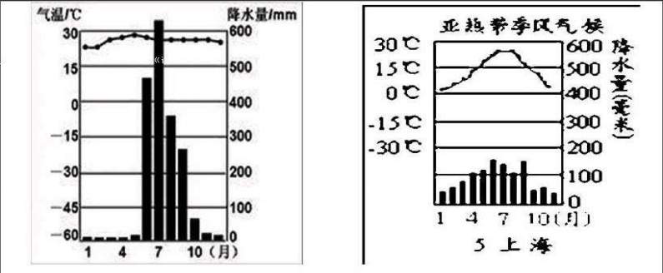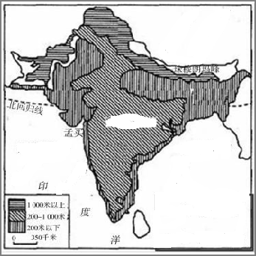

**印度半岛**

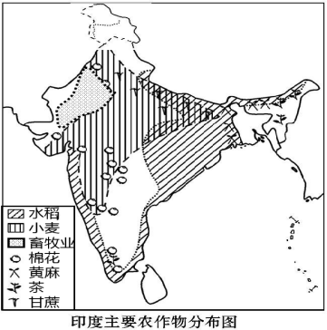

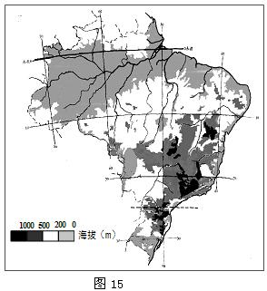

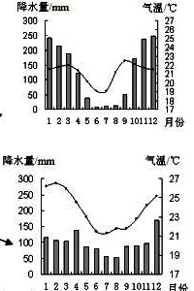

热带草原气候

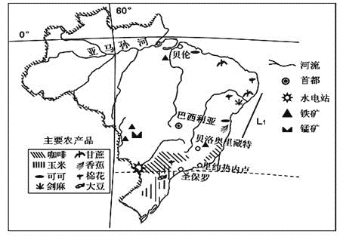

有利自然条件有：